Хз почему жва .sln файла

Если работаем с QR кодам на стене то ставим камеру так чтобы было 50 проц стены 50 проц другого и включаем сканер QR кода, так чтобы он попал в камеру, встаём на 0.5 метра. Код висит на краю столба

Если работаем с Кодом на полу то встаём ровно над ним высота без разницы какая и включаем сканер. цЕНтр кода лежит на линии (плоскости) сткны столба.

После сканирования QR кода системе нужна в сцене Unity только позиция, угол указывать нен ужно. система сама определит угол наклона камеры с помощью системного барометра или как это назвать компаса. Но определит она его только когда получит геометрию в поле зрения чтобы уже от неё плясать. То есть алгоритм такой 1) скан QR кода 2) поиск геометрии на камере 3) получение угола наклона камеры по внутреннему компасу и начало работы

Получилось создать функцию которая считывает позицию камеры при сканере QR кода. => и расстояние. То считает вектор позиции - вектор картинки = вектор смещения сканирующего в системе координат где Z направлена от меня. => нужно изменить эту систему координат (X направо Y вверх Z от себя). повернув на 135 градусов по часовой стрелке. И всё таки это зависит от QR кода. Нужно поворачивать систему координат эту локальную, при сканировании которая в соответствии с qr кодом.

После вызова Recenter метода координаты уже считаются по другому

Как то чудом настроил отладку приложения при запуске с телефона. Сделал через JetBrains Rider. Сначала нужно назначить его как External editor вместо VS. Там в Rider вывел как то список процессов и нажал на телефонный. При этом в Unity нужно в Build Setting поставить Development Build и Wait for managed begudder  
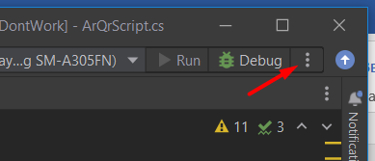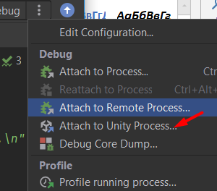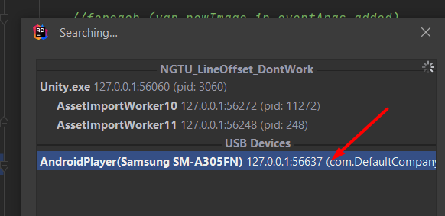

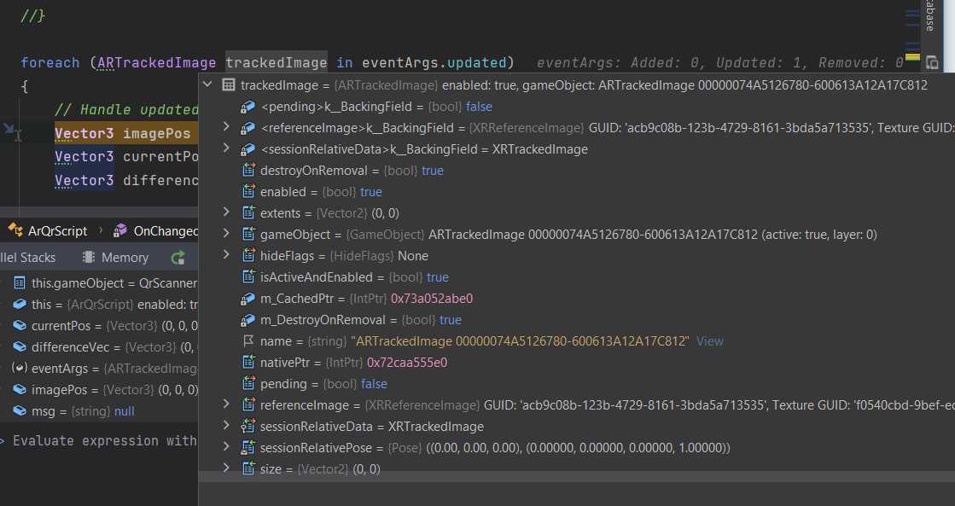

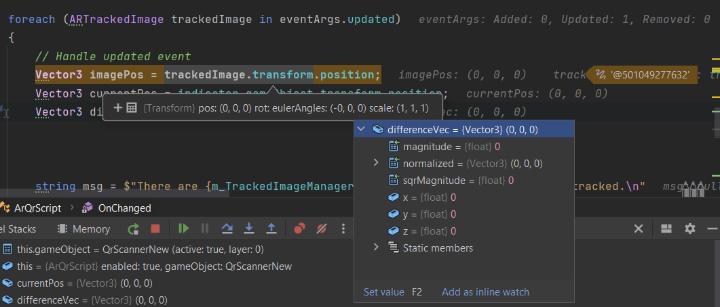

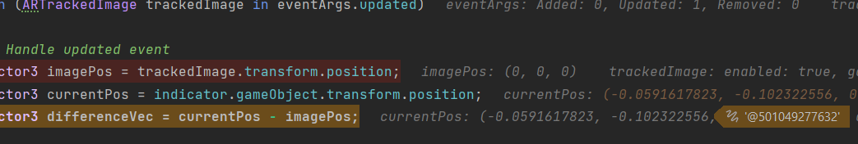  
Rider debug

  
Это поставил на всякий случай.

Установил некоторые компоненты в VS и теперь он тоже стал видеть процесс телефона  


Чтобы подключиться -   
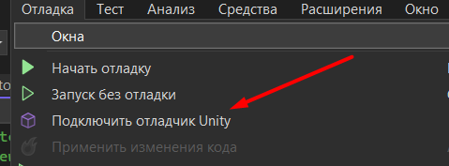

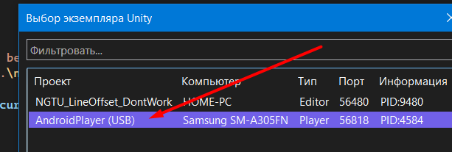

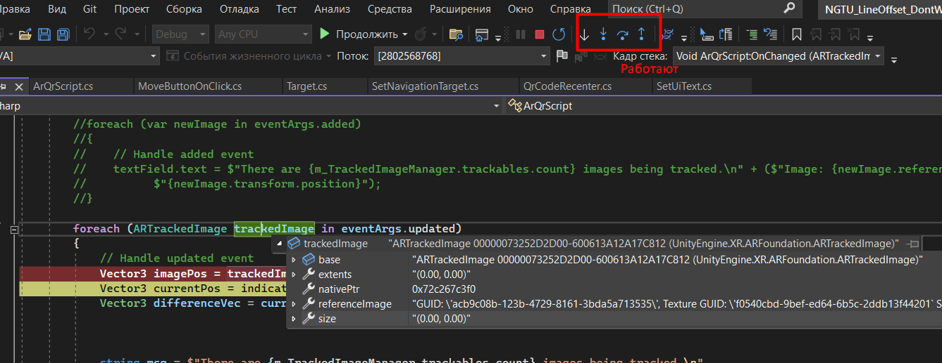

Эта настройка позволяет быстро запускать приложение  
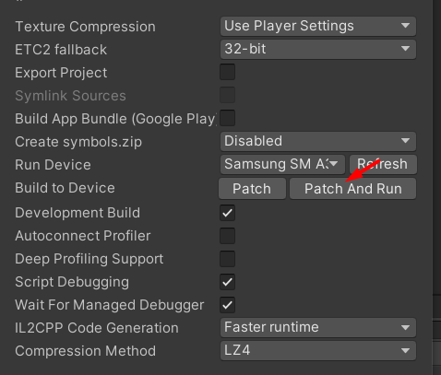

<https://youtu.be/cWEhMlN_bSk?t=1382>

Проводя дебаг я подумал а мб поцизия камеры и позиция картинки считаются в абсолютных кордах а смещение (которое используется для трекинга картинки) после того как картинки отсканирована считается относительно картинки. Поэтому после скана когда перемещаю телефон подумал что используется локальная система координат а на самом деле векторы которые просчитывались использовали глобальную систему.

Но как раз таки мне нужно не в абсолютных потому что нужно учесть расположение нового QR кода. Нужно повернуть вектор на углон его наклона по оси Y в глобальной системе. Потому что это тот угол на который нужно повернуть глобальную систему координат в который идут расчёты чтобы она превратилась в систему координат повёрнутой относительно QR кода.

29_5 функция работает только если спаунится и сразу сканить код. Иначе вектор не пойми какой появляется и ставит непонятно куда.

- Протестить мб можно убрать session.reset

- Прибавить к session.transform.rotation изначальный поворот

https://github.com/Unity-Technologies/arfoundation-samples/issues/990

https://github.com/Unity-Technologies/arfoundation-samples/issues/119

https://answers.unity.com/questions/140273/how-to-get-current-camera-coordinates-in-a-script.html

https://docs.unity3d.com/Packages/com.unity.xr.arfoundation@5.1/manual/features/image-tracking.html

<https://github.com/Unity-Technologies/arfoundation-samples#image-tracking>

https://docs.unity3d.com/Packages/com.unity.xr.arfoundation@4.0/api/UnityEngine.XR.ARFoundation.ARTrackedImage.html

https://medium.com/dscvitpune/quick-introduction-to-image-tracking-using-ar-foundation-dea7d2fbdfe9

https://docs.unity3d.com/Manual/index.html

https://www.codeproject.com/Articles/1250071/QR-Code-Encoder-and-Decoder-Csharp-Class-Library-f

<https://localjoost.github.io/Positioning-QR-codes-in-space-with-HoloLens-2-building-a-'poor-man's-Vuforia'/>

https://forum.unity.com/threads/how-do-you-rotate-a-vector.46764/

https://docs.unity3d.com/ScriptReference/Quaternion-y.html

https://vionixstudio.com/2022/06/16/unity-quaternion-and-rotation-guide/

https://docs.unity3d.com/ScriptReference/Quaternion-operator_multiply.html

<https://docs.unity3d.com/ScriptReference/Vector3.html>

<https://docs.unity3d.com/ScriptReference/Transform.html>

https://docs.unity3d.com/Manual/class-LineRenderer.html

https://docs.unity3d.com/2021.3/Documentation/Manual/NavMesh-BuildingComponents.html

<https://gamedev.stackexchange.com/questions/130210/how-can-create-line-renderer-runtime-when-player-in-gravity>

<https://stackoverflow.com/questions/54695270/multiple-line-renderers-each-following-a-different-object> - Creating Line renderers.

https://www.jetbrains.com/help/rider/Debugging_Unity_Applications.html#debug_usb